# I. CÂU HỎI LÝ THUYẾT

## 1. Định nghĩa mạng máy tính, vai trò và ứng dụng

* Định nghĩa: Mạng máy tính là tập hợp các máy tính và thiết bị được kết nối với nhau thông qua môi trường truyền dẫn (có dây hoặc không dây) để chia sẻ tài nguyên (dữ liệu, máy in, internet...).
* Vai trò:
  + Chia sẻ tài nguyên: Máy in, dữ liệu, kết nối mạng.
  + Trao đổi thông tin: Email, trò chuyện, gọi video.
  + Tăng hiệu quả công việc: Làm việc nhóm, truy cập dữ liệu từ xa.
* Ứng dụng:
  + Mạng văn phòng, doanh nghiệp.
  + Mạng trường học, bệnh viện.
  + Thương mại điện tử, học trực tuyến.
  + Mạng xã hội, truyền thông đa phương tiện.

## 2. So sánh các loại môi trường truyền dẫn có dây

| Tiêu chí | Cáp xoắn đôi (Twisted Pair) | Cáp đồng trục (Coaxial) | Cáp quang (Fiber Optic) |
| --- | --- | --- | --- |
| Cấu tạo | 2 dây đồng xoắn vào nhau | Lõi đồng + lớp cách điện | Lõi thủy tinh/quang |
| Tốc độ truyền | Vừa (100 Mbps – 1 Gbps) | Trung bình | Rất cao (hàng chục Gbps) |
| Nhiễu điện từ | Dễ bị nhiễu | Ít bị nhiễu | Miễn nhiễu |
| Chi phí | Rẻ | Trung bình | Cao |
| Khoảng cách | Dưới 100m | ~500m | Hàng chục km |

## 3. So sánh cáp UTP và STP

| Đặc điểm | UTP (Unshielded Twisted Pair) | STP (Shielded Twisted Pair) |
| --- | --- | --- |
| Chống nhiễu | Thấp | Cao nhờ lớp chắn kim loại |
| Chi phí | Thấp | Cao hơn |
| Ứng dụng | Mạng nội bộ bình thường | Môi trường có nhiều nhiễu điện từ (xưởng, nhà máy) |

## 4. Đầu nối RJ45

* Định nghĩa: RJ45 (Registered Jack 45) là đầu nối dùng trong mạng Ethernet, kết nối cáp mạng với thiết bị mạng (switch, PC...).
* Cấu tạo:
  + Có 8 chân (pins), tương ứng với 8 lõi dây.
  + Chân được đánh số từ 1 đến 8.
* Vai trò từng chân (chuẩn T568B):
  + 1 & 2: Truyền dữ liệu (Tx)
  + 3 & 6: Nhận dữ liệu (Rx)
  + 4, 5, 7, 8: Không dùng (Fast Ethernet), dùng trong Gigabit Ethernet.

## 5. Chuẩn bấm cáp TIA/EIA-568A và 568B

| Tiêu chí | TIA/EIA-568A | TIA/EIA-568B |
| --- | --- | --- |
| Thứ tự dây (1→8) | Trắng-xanh lá, xanh lá, trắng-cam, xanh dương, ... | Trắng-cam, cam, trắng-xanh lá, xanh dương, ... |
| Ứng dụng | Mạng chính phủ, quân đội (Mỹ) | Thương mại (phổ biến hơn) |

* Sử dụng:
  + Cả hai đầu cùng chuẩn A hoặc B → Straight-through.
  + Một đầu A, một đầu B → Crossover.

## 6. Các loại cáp trong mạng LAN

| Loại cáp | Kết nối | Khi nào dùng |
| --- | --- | --- |
| Straight-through | Thiết bị khác loại (PC ↔ Switch) | Phổ biến nhất |
| Crossover | Thiết bị cùng loại (PC ↔ PC, Switch ↔ Switch) | Khi không có cổng Auto MDI-X |
| Rollover | Thiết bị mạng ↔ Cổng console (Router, Switch) | Dùng cấu hình thiết bị mạng |

## 7. Vai trò 7 tầng trong mô hình OSI

| Tầng | Tên | Vai trò chính |
| --- | --- | --- |
| 7 | Ứng dụng (Application) | Giao tiếp với phần mềm ứng dụng người dùng |
| 6 | Trình bày (Presentation) | Mã hóa, nén, định dạng dữ liệu |
| 5 | Phiên (Session) | Quản lý phiên kết nối |
| 4 | Giao vận (Transport) | Đảm bảo truyền dữ liệu chính xác (TCP/UDP) |
| 3 | Mạng (Network) | Định tuyến, địa chỉ IP |
| 2 | Liên kết dữ liệu | Địa chỉ MAC, chuyển frame, kiểm soát lỗi |
| 1 | Vật lý (Physical) | Truyền tín hiệu điện/quang qua cáp |

* Tương tác: Tầng trên dùng dịch vụ của tầng dưới → dữ liệu đóng gói qua các tầng khi gửi và tháo gói khi nhận.

8. Tầng Data Link – nhiệm vụ và khái niệm

* Nhiệm vụ chính:
  + Đóng gói dữ liệu thành frame.
  + Địa chỉ hóa bằng MAC Address.
  + Kiểm tra lỗi.
  + Điều khiển truy cập đường truyền.
* Các khái niệm:
  + Framing: Đóng gói dữ liệu thành khung (frame).
  + MAC Address: Địa chỉ vật lý duy nhất gán cho mỗi card mạng.
  + FCS (Frame Check Sequence): Kiểm tra lỗi trong frame.
  + CSMA/CD: Giao thức tránh va chạm trong Ethernet.

## 9. So sánh mô hình OSI và TCP/IP

| Tiêu chí | OSI | TCP/IP |
| --- | --- | --- |
| Số tầng | 7 tầng | 4 tầng (Application, Transport, Internet, Network Access) |
| Mức độ lý thuyết | Khái quát, học thuật | Thực tế, ứng dụng rộng rãi |
| Sử dụng thực tế | Ít hơn | Nhiều hơn, dùng trong Internet |

TCP/IP là mô hình chính thức dùng trong mạng Internet hiện nay.

## 10. Các thiết bị mạng

| Thiết bị | Chức năng chính | Hoạt động |
| --- | --- | --- |
| Hub | Khuếch đại và phân phối tín hiệu | Phát sóng tín hiệu đến mọi cổng (Broadcast) |
| Switch | Kết nối các thiết bị trong LAN, chuyển frame thông minh | Dựa vào MAC address để định tuyến |
| Router | Định tuyến giữa các mạng khác nhau | Dựa vào địa chỉ IP |
| Gateway | Chuyển đổi giao thức giữa các mạng khác nhau | Thường tích hợp trong Router hiện đại |

# II. Bài tập thực hành

## 11.Bấm dây cáp mạng RJ45 theo chuẩn T568B.

Chuẩn dây T568B thứ tự màu từ chân 1 đến chân 8:

Trắng cam → Cam → Trắng xanh lá → Xanh dương → Trắng xanh dương → Xanh lá → Trắng nâu → Nâu

Các bước thực hiện:

1. Chuẩn bị dụng cụ: Cáp UTP, đầu RJ45, kìm bấm mạng, dao rọc vỏ cáp, máy test mạng.
2. Bóc vỏ cáp: Dùng dao rọc khoảng 2.5–3cm lớp vỏ nhựa ngoài để lộ 4 cặp dây xoắn.
3. Gỡ xoắn và sắp xếp thứ tự màu theo chuẩn T568B.
4. Cắt đều đầu dây: Dùng kìm cắt để cắt các dây bằng nhau (~1.5cm từ vỏ).
5. Đút vào đầu RJ45: Dây màu cắm đúng thứ tự từ chân 1 đến 8, chắc chắn các dây vào đúng khe, chạm đến đầu trong của RJ45.
6. Bấm đầu RJ45: Dùng kìm bấm chặt để cố định lõi đồng và vỏ cáp.
7. Lặp lại bước trên với đầu còn lại.
8. Kiểm tra bằng máy test mạng: Đảm bảo tín hiệu truyền đúng chân (1-1, 2-2,...).

## 12.Vẽ sơ đồ mô hình mạng hình sao (Star Topology) trong một văn phòng nhỏ

Cấu hình:

* 6 máy tính kết nối tới Switch
* Switch kết nối đến Router
* Router kết nối ra Internet

Sơ đồ mô tả (text-based):

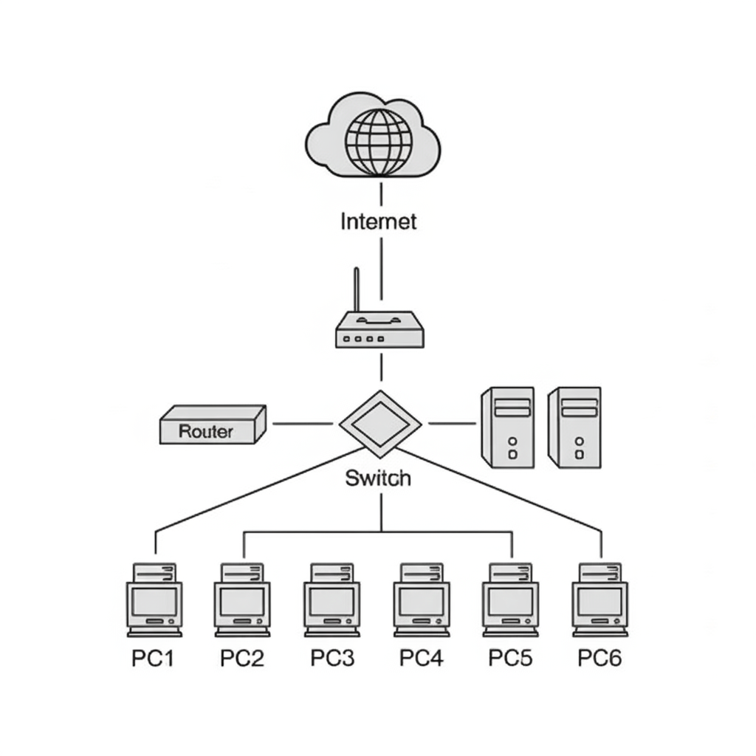

Mỗi máy tính dùng 1 dây cáp straight-through đến switch.

## 13. Mở rộng mạng LAN từ IPv4 sang IPv6

Giải pháp đề xuất:

1. Dual Stack: Cho phép thiết bị chạy đồng thời IPv4 và IPv6.
   * Cần cấu hình cả địa chỉ IPv4 và IPv6 trên router, switch, máy tính.
2. Tunneling (ví dụ: 6to4, Teredo):
   * Cho phép truyền dữ liệu IPv6 qua hạ tầng IPv4.
   * Dùng khi mạng trung gian chưa hỗ trợ IPv6.
3. Translation (NAT64, DNS64):
   * Cho phép thiết bị IPv6 giao tiếp với IPv4.
   * Phù hợp cho dịch vụ công cộng hoặc dần chuyển đổi.

## 14. Kết nối hai mạng LAN tại tòa nhà A và B

Giải pháp:

* Dùng Router hoặc Switch Layer 3 để kết nối 2 mạng LAN khác subnet.
* Kết nối tòa nhà bằng Cáp quang hoặc Wireless Bridge nếu khoảng cách xa.

Thiết bị cần dùng:

1. Router (định tuyến giữa 2 mạng khác lớp)
2. Switch (có thể dùng nếu hỗ trợ VLAN và Layer 3)
3. Thiết bị kết nối đường dài:
   * Cáp quang + Media Converter hoặc
   * Thiết bị Wi-Fi point-to-point (Ubiquiti, TP-Link CPE...)

Sơ đồ đơn giản:

LAN A LAN B

[Switch A]---(Cáp quang)---[Switch B]

| |

[Router A] [Router B]

## 15. Tăng cường bảo mật Wi-Fi WPA2

Dù dùng WPA2, Wi-Fi vẫn có thể bị tấn công (brute force, sniffing, Evil Twin...). Đề xuất các biện pháp bổ sung:

Biện pháp bảo mật:

1. Dùng WPA3 nếu thiết bị hỗ trợ (mã hóa mạnh hơn).
2. Mật khẩu mạnh (dài, phức tạp, không dễ đoán).
3. Ẩn SSID: Không phát sóng tên mạng để hạn chế dò tìm.
4. Lọc MAC: Chỉ cho phép MAC cụ thể truy cập (không tuyệt đối an toàn).
5. Giới hạn vùng phủ sóng Wi-Fi: Giảm tín hiệu ra ngoài khu vực cần thiết.
6. Phát hiện và chặn Rogue Access Point.
7. Sử dụng VLAN cho phân tách mạng: Ví dụ, mạng khách và mạng nội bộ.
8. Cập nhật firmware router thường xuyên để vá lỗ hổng.